

ФЕДЕРАЦИЯ ПРОФСОЮЗОВ СВЕРДЛОВСКОЙ ОБЛАСТИ

ГОРОДСКОЙ КООРДИНАЦИОННЫЙ СОВЕТ ПРОФСОЮЗОВ ПОЛЕВСКОГО ГОРОДСКОГО ОКРУГА

г. Полевской, Свердловская область, ул. Коммунистическая, д.23-а, офис 2, тел. 834350 589 59

e-mail : [gavrilina_gf@mail.ru](mailto:gavrilina_gf@mail.ru)

*7 февраля в Центре культуры и народного творчества Полевского состоялось торжественное мероприятие , посвященное 102 годовщине образования Профсоюзов Свердловской области. На мероприятии присутствовало – 60 человек – представители отраслевых профсоюзов, организации которых работают на территории Полевского.*

*В этом году особого внимания были удостоены профсоюзные лидеры – ветераны профсоюзного движения города , много лет работавшие председателями первичных и территориальных организаций Профсоюза. Это Фомченко Маргарита Федоровна, Дацко Маргарита Васильевна, Салий Галина Васильевна, Брекотнина Галина Михайловна Гиляева Галина Гиляутдинова, Уткина Татьяна Анатольевна. Председатели цеховых комитетов ПАО «СТЗ» и сегодня возглавляют заводские первичные профсоюзные организации Захаров Алексей Сергеевич, Кошкаров Сергей Николаевич, Горелкин Роман Леонидович.*

*На торжественном мероприятии прозвучало видео поздравление от председателя ФПСО, депутата Государственной Думы – Ветлужских Андрея Леонидовича, поздравить профсоюзных актив прибыл Главы Полевского городского округа – Поспелов Константин Сергеевич. Председатель городского координационного Совета Профсоюзов Гаврилина Галина Федоровна поздравила присутствующих от городского координационного Совета Профсоюзов. Вручены Благодарственные письма ФПСО, Главы Полевского городского округа. Здесь же были вручены Дипломы победителей и призеров муниципального этапа XI областного конкурса профсоюзного агитплаката. Подарком от творческих коллективов Центра культуры стал праздничный концерт. Умение создавать отличный , слаженный коллектив единомышленников, решать профессиональные задачи, умение убеждать, внедрять новое , умение прийти на помощь и сопереживать общим успехам- вот качества, которые отличают каждого , кто связал свою деятельность с Профсоюзом.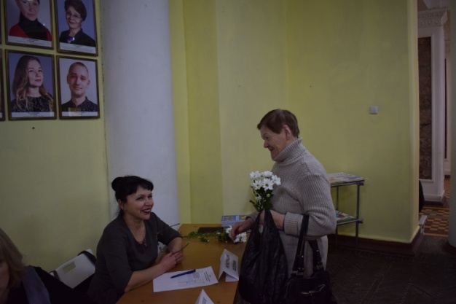 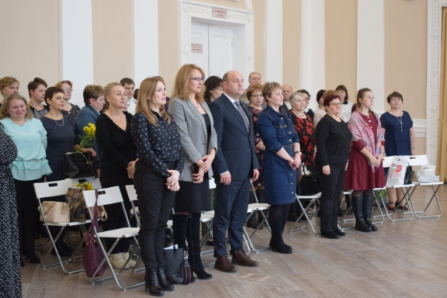*

*встреча ветеранов профдвижения Звучит Гимн ФПСО*

*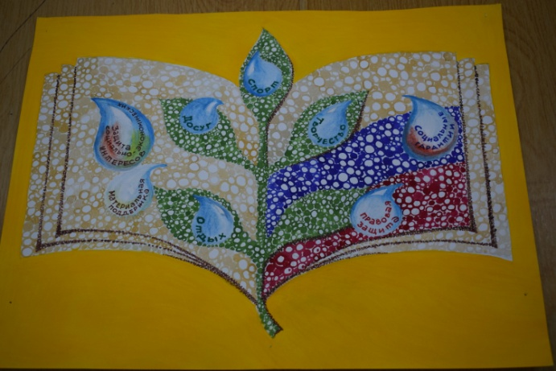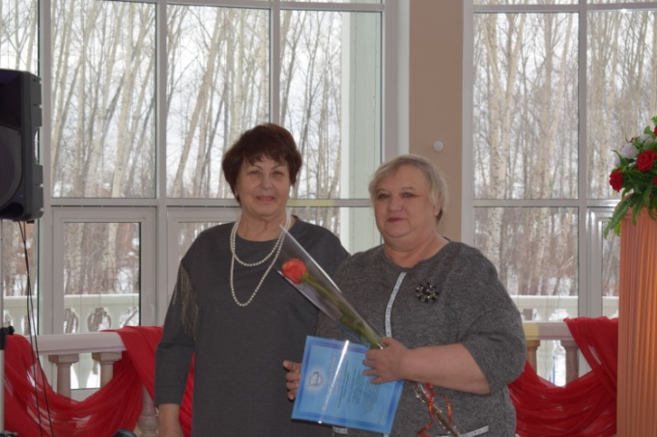 Агитплакат –Запольской О.А. ( СОШ 20) – Благодарность ФПСО – Дацко М.В.*

*Победитель муниципального этапа*

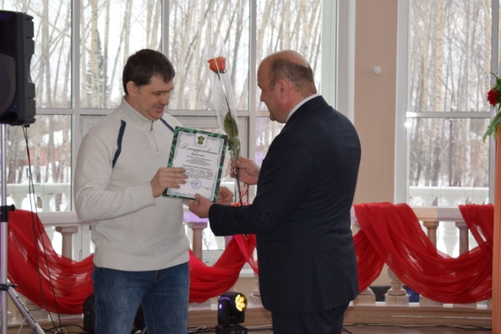 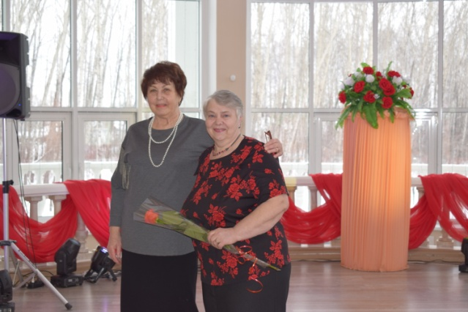

*Вручается Благодарность Главы Благодарность ФПСО –Брекотниной Г.М.*



